**ASSUNTO: Requer ao Exmo. Prefeito Paulo Silva, por intermédio da secretaria competente, resposta referente ao ofício nº 24/2022, encaminhado por este Vereador, pedindo a revogação em face do decreto inconstitucional do Poder Executivo que concede benefícios fiscais para empresas no âmbito do município e, providências para modificação de artigo na lei 6.414 de 17 de março de 2022.**

**DESPACHO**

**SALA DAS SESSÕES ____/____/_____**

**PRESIDENTE DA MESA**

**REQUERIMENTO Nº / 2022**

**SENHORA PRESIDENTE,**

**SENHORES VEREADORES e VEREADORAS,**

**Requer ao Exmo. Prefeito Paulo Silva, por intermédio da secretaria competente**, resposta referente ao ofício nº 24/2022, encaminhado por este Vereador, pedindo a revogação em face do decreto inconstitucional do Poder Executivo que concede benefícios fiscais para empresas no âmbito do município e, providências para modificação de artigo na lei 6.414 de 17 de março de 2022.

Ilustríssimo Sr. Prefeito, a Lei 6.414 de 17 de Março de 2022 ***que dispõe sobre a concessão de isenções e incentivos fiscais às empresas que efetuarem investimentos no Município de Mogi Mirim com a instalação, ampliação ou modernização de sua sede e dá outras providências,*** concedeu poderes ao Chefe do Poder Executivo que extrapolam a legalidade e, s.m.j, devem ser considerados inconstitucionais. Conforme Lei anexa. (doc.)

Veja a redação:

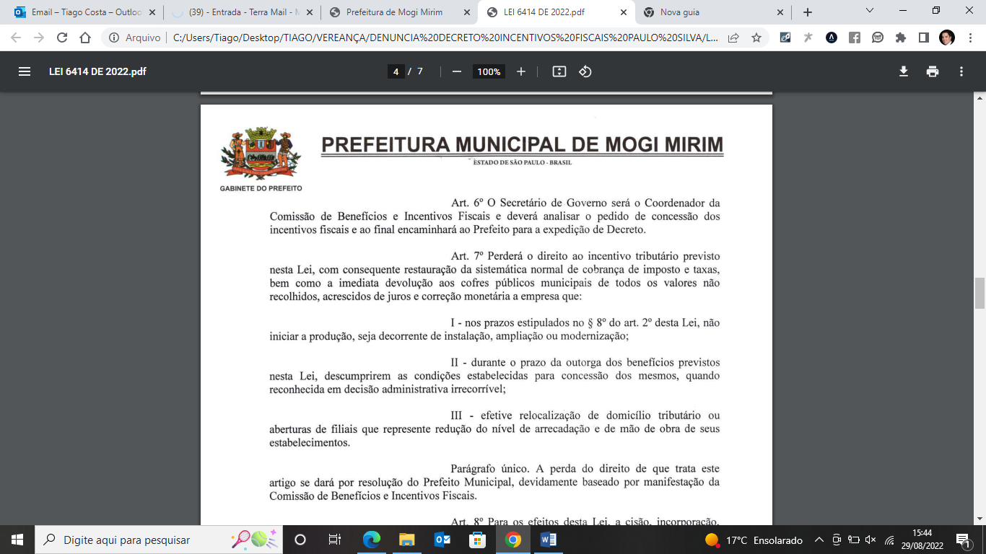

Pois bem, Vossa Excelência já expediu Decreto de n.º 8.723 de 2022, concedendo benefícios fiscais para determinada empresa, conforme documento anexo. (doc.)

Ocorre que tal conduta extrapola o Poder do Poder Executivo, sendo que há afronta aos princípios de ordem Constitucionais, tidos como mais caros na condução da Legalidade Estrita, aplicada aos tributos no âmbito dos Entes Federativos.

Pois bem, nesse sentido em recente julgado pelo Órgão Especial do Tribunal de Justiça de São Paulo, nos autos da ADI 2188375-19.2021.8.26.0000, acórdão anexo (doc.), os Desembargadores seguiram o entendimento, conforme ementa ao que interessa ao caso, abaixo transcrita:

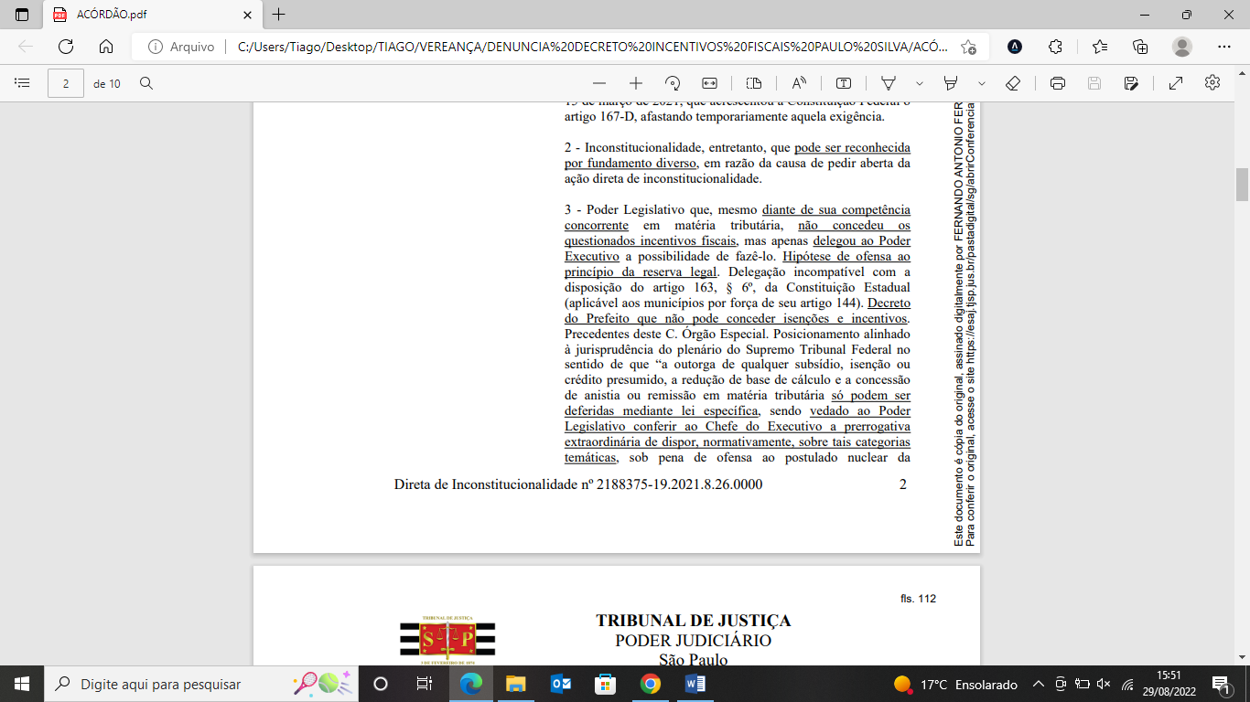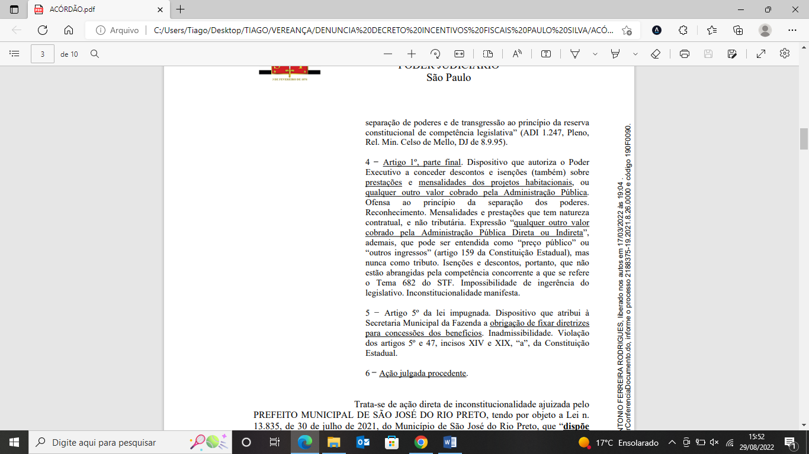

Dos votos do Relator e demais desembargadores, importante destacar a jurisprudência do STF e, TJ/SP com relação ao tema, que se encontra pacificado, qual seja, não pode o Prefeito por Decreto conceder isenções e incentivos fiscais para empresa, haja vista ferir o princípio da Legalidade Estrita e afrontar a Constituição Estadual, veja:

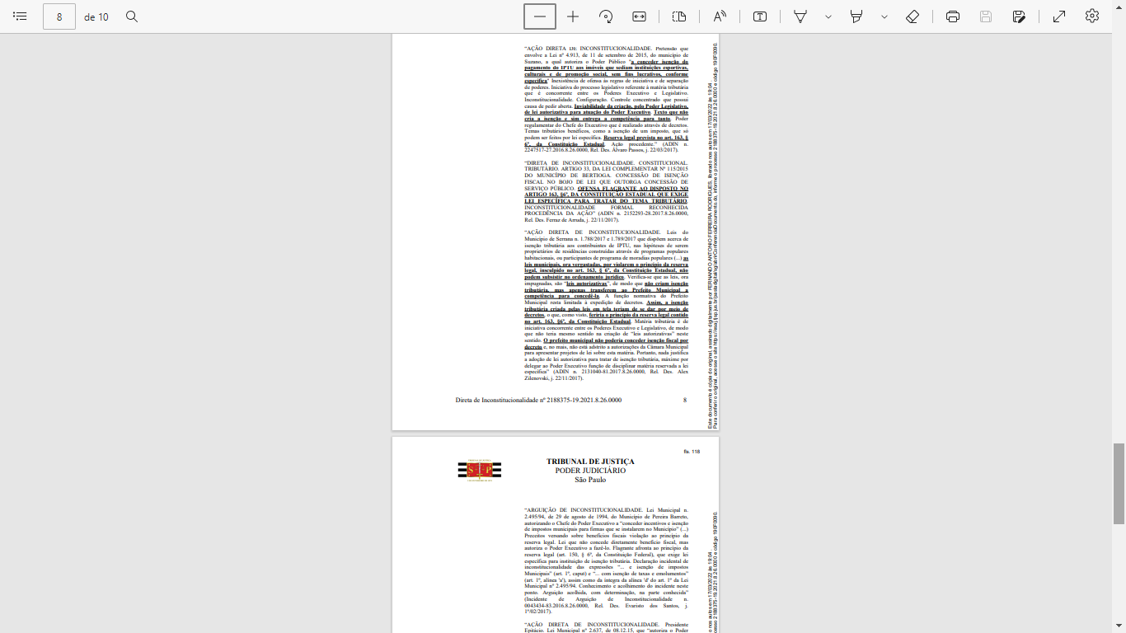

Ademais, há diversos julgados já pacificados no âmbito do Órgão Especial do TJ/SP, veja: 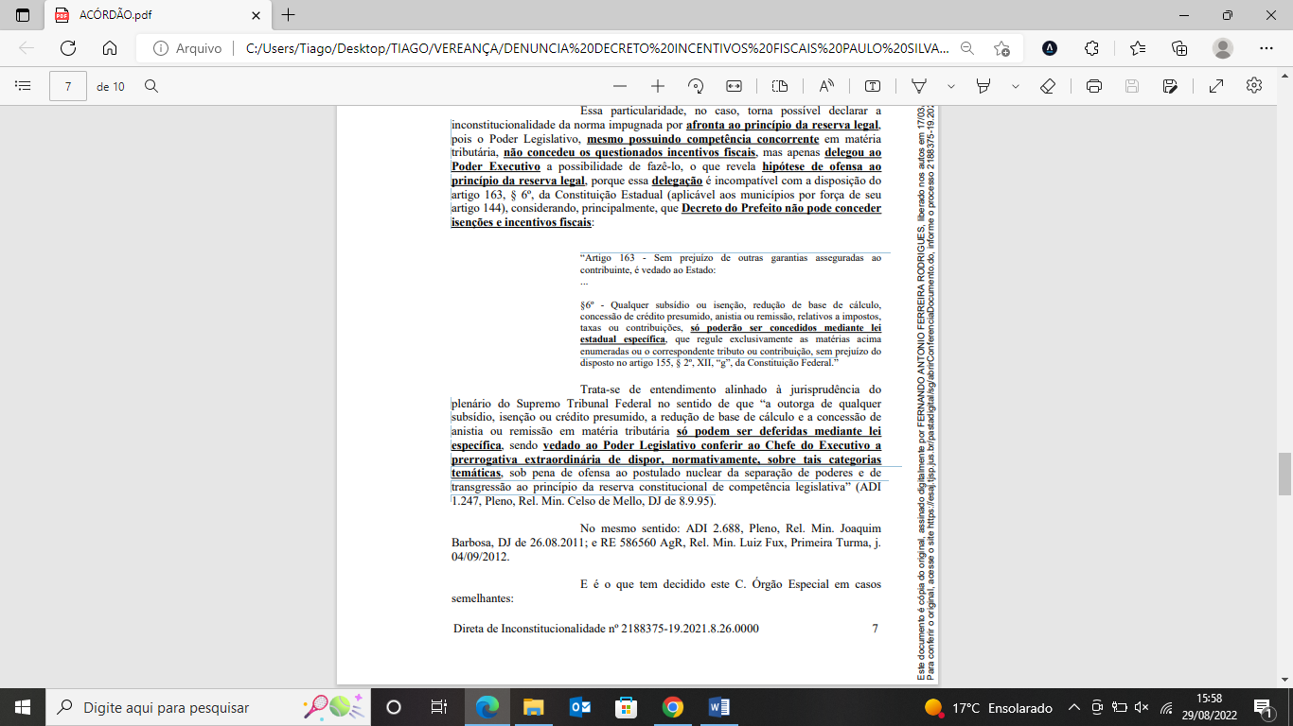

Diante do acima exposto, requer providências imediatas no sentido de Revogação Imediata do Decreto nº. 8.723/2022, assinado por Vossa Excelência, sob pena das medidas legais judiciais, bem como de responsabilização por possíveis danos ao erário público, renúncia de receitas e outros. Outrossim, requer digne-se encaminhar ao Poder Legislativo a modificação imediata do artigo 6º da Lei 6.414 de 17 de Março de 2022, por extrapolar os poderes do Chefe do Poder Executivo e afrontar o princípio da Legalidade Estrita e, a Constituição Estadual, conforme acórdão do TJ/SP e diversos julgados no órgão especial e jurisprudência pacífica do STF.

Caso haja omissão ou falta de pronunciamento de Vossa Excelência no que tange ao conteúdo do referido ofício, este vereador tomará todas as medidas necessárias para sanar tal ILEGALIDADE.

SALA DAS SESSÕES “VEREADOR SANTO RÓTOLLI”, aos 05 de setembro de 2022.

**VEREADOR DOUTOR TIAGO CESAR COSTA**